**Производство на зеленчуци – реколта`2018**

Публикувано на: 19.04.2019 година

Окончателните резултати от проведеното от Министерството на земеделието, храните и горите чрез отдел „Агростатистика“ статистическо изследване показват, че за производството на зеленчуци и сухи бобови култури през 2018 г. са използвани 119.1 хил. ха, което е с 59% повече от предходната година. Основната причина за това е нарастването близо 3 пъти на площите с нахут. През последните години се наблюдава тенденция на увеличаване на площите със сухи бобови култури. През 2018 година те са с над 2 пъти повече спрямо предходната, като това се дължи основно на реколтираните площи с нахут – 59.8 хил. ха.

Реколтираните открити площи със зеленчуци са 41.8 хил. ха – с 23% повече спрямо 2017 година. Най-голямо увеличение на реколтираните площи се наблюдава при лук-кромид зрял – със 77%, краставици – с 67%, главесто зеле – с 16%, ягоди – с 11% и картофи – с 10%. Оранжериите са с площ от 916 ха и са използвани 1.43 пъти за производство на зеленчуци.

Продукцията от зеленчуци и сухи бобови култури – реколта’2018, е увеличена с 9% спрямо предходната година. Произведени са общо 906.2 хил. тона зеленчуци, от тях оранжерийното производство е 130.9 хил. тона. Най-голямо е производството на картофи – 261.7 хил. тона, домати – 148.1 хил. тона, дини – 95.0 хил. тона, краставици и корнишони – 74.4 хил. тона, и пипер – 52.0 хил. тона. Увеличение на производството спрямо 2017 година се наблюдава при нахута – с 80%, при тиквичките – с 51% и при градинския фасул-зелен – с 42%. Произведени са и 1 121 тона култивирани гъби.

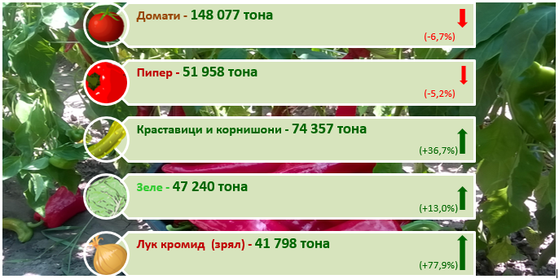

Най-голямо увеличение на средните добиви се наблюдава при градинския фасул-зелен – с 63%, при тиквичките – с 44% и при зрелия фасул – с 36%. Средните добиви на основните зеленчуци се запазват около нивото на предходната година – при пипера увеличение с 6%, при доматите и при краставиците – намаление съответно със 7% и с 5%.



За повече информация: [*http://www.mzh.government.bg/*](http://www.mzh.government.bg/)*bg/statistika-i-analizi/izsledvane-rastenievadstvo/danni/*

Министерство на земеделието, храните и горите > Статистика> [Растениевъдство](http://212.122.182.216/MZH/bg/ShortLinks/SelskaPolitika/Agrostatistics/livestock_breeding.aspx) > Данни за растениевъдство